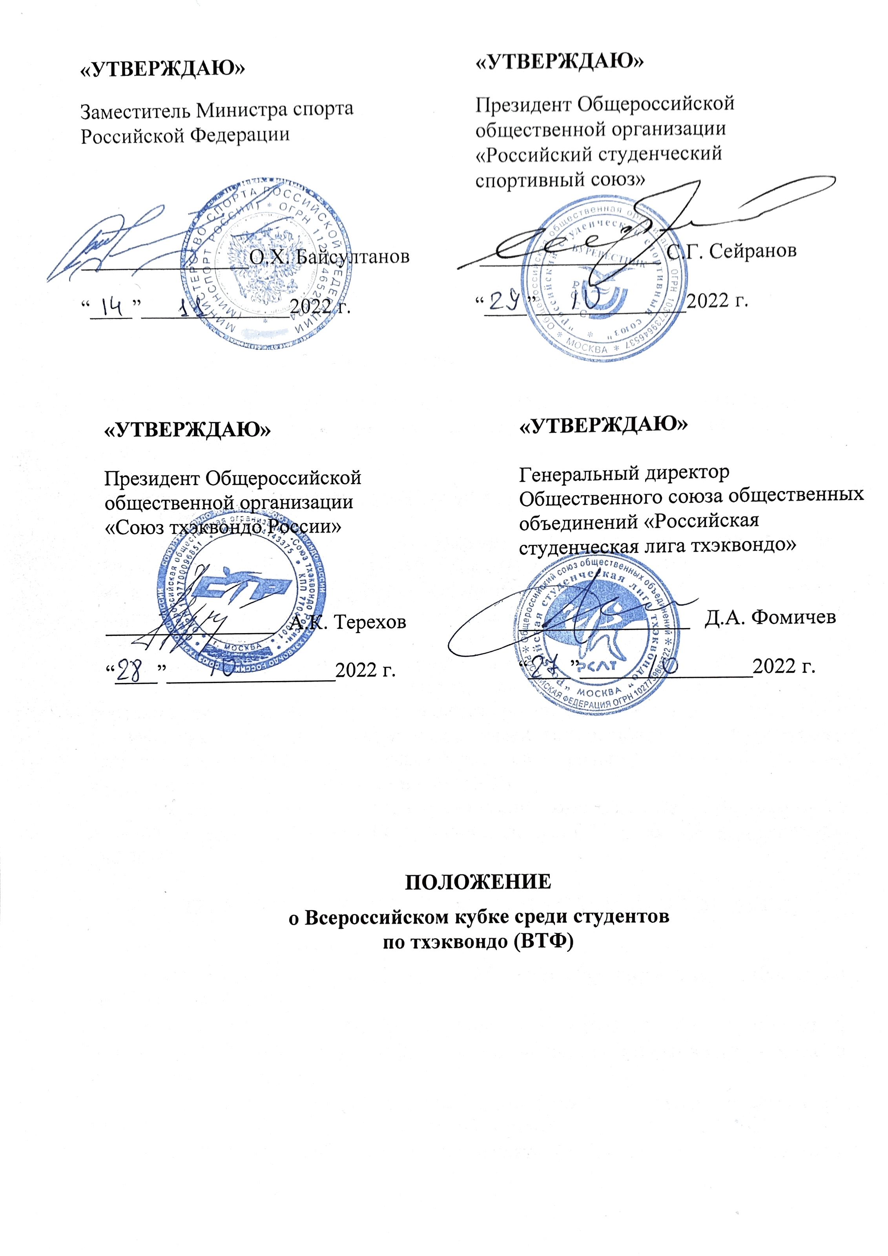

- ОБЩИЕ ПОЛОЖЕНИЯ
Всероссийский кубок среди студентов по тхэквондо (ВТФ) (далее - Соревнования) проводится в рамках реализации федерального проекта «Спорт – норма жизни» и в целях развития тхэквондо (ВТФ) в Российской Федерации.
Основными задачами проведения Соревнований являются:
- популяризация тхэквондо (ВТФ) в Российской Федерации;
- расширение спортивных связей студенческой молодежи;
- повышение спортивного мастерства студентов;
- выявление перспективных спортсменов для создания резерва сборной команды России среди студентов.

- МЕСТО И СРОКИ ПРОВЕДЕНИЯ
Соревнования проводятся в г. Люберцы (Московская область) в период с 03 по 06 декабря 2022 года, в том числе день приезда – 03 декабря, день отъезда –
06 декабря.

- ОРГАНИЗАТОРЫ МЕРОПРИЯТИЯ
Общее руководство организацией Соревнований осуществляют Министерство спорта Российской Федерации (далее – Минспорт России), Общероссийская общественная организация «Российский студенческий спортивный союз» (далее – РССС), Общероссийская общественная организация «Союз тхэквондо России» (далее – СТР), Общественный союз общественных объединений «Российская студенческая лига тхэквондо» (далее – РСЛТ).
Полномочия Минспорта России, как организатора мероприятия, в соответствии с государственным заданием на оказание государственных услуг (выполнения работ) на текущий календарный год осуществляет Федеральное государственное бюджетное учреждение «Федеральный центр подготовки спортивного резерва» (далее – ФГБУ ФЦПСР).
Непосредственное проведение Соревнований возлагается на РСЛТ и главную судейскую коллегию (далее – ГСК), утверждаемую СТР и согласованную ФГБУ ФЦПСР.

- ТРЕБОВАНИЯ К УЧАСТНИКАМ И УСЛОВИЯ ИХ ДОПУСКА
К участию в Соревнованиях допускаются:
- студенты и аспиранты всех форм обучения образовательных организаций высшего образования;
- обучающиеся профессиональной образовательной организаций, входящих в состав образовательных организаций высшего образования, (входят в состав команды вуза);
- выпускники образовательных организаций высшего образования, получившие государственный документ об образовании в 2021-2022 гг.
Возраст участников не должен превышать 25 лет на 1 января 2022 года. (1997 года рождения и моложе).
Обучающиеся филиалов, входящих в состав образовательных организаций высшего образования, формируют команду от субъекта Российской Федерации на территории которого расположен филиал.
К участию в Соревнованиях могут допускаться иностранные команды дружественных Российской Федерации стран по отдельному приглашению РСЛТ.
Состав команды 29 человек, в том числе 26 спортсменов (13 юношей, 13 девушек), 2 тренера, 1 руководитель.
К участию в Соревнованиях допускаются:
- в индивидуальных видах программы – 8 юношей, 8 девушек от команды (не более 1 участника в весовой категории).
- в дисциплинах пхумсэ – 5 юношей, 5 девушек;
- в командных соревнованиях – 4 юноши, 4 девушки (суммарный вес не должен превышать установленное значение в каждой категории).
К участию в Соревнованиях допускаются спортсмены, техническая квалификация которых не ниже III спортивного разряда и I дана.
V. ПРОГРАММА МЕРОПРИЯТИЯ
Соревнования проводятся в следующих дисциплинах:
- юноши - весовые категории: 54 кг, 58 кг, 63 кг, 68 кг, 74 кг, 80 кг, 87 кг,
87 +кг;
- девушки - весовые категории: 46 кг, 49 кг, 53 кг, 57 кг, 62 кг, 67 кг, 73кг, 73 +кг;
- пхумсэ – индивидуальная программа – юноши, девушки;
- пхумсэ – двойки смешанные;
- пхумсэ – тройки – юноши, девушки;
- командные Соревнования.
День | Программа Соревнования
03 декабря | День приезда участников Соревнования  Комиссия по допуску участников Соревнований  Совещание судей с руководителями команд  Официальная тренировка  Взвешивание участников Соревнований:  юноши - весовые категории: 58 кг, 63 кг, 74 кг, 87 кг, 87+ кг;  девушки - весовые категории: 49 кг, 53 кг, 62 кг, 73 кг, 73+ кг.  Жеребьевка участников первого дня Соревнований.
04 декабря | Разминка участников Соревнований, дополнительное взвешивание участников первого дня Соревнований;  Предварительные поединки:  юноши - весовые категории: 58 кг, 63 кг, 74 кг, 87 кг, 87+ кг; девушки - весовые категории: 49 кг, 53 кг, 62 кг, 73 кг, 73+ кг.  Взвешивание участников:  юноши - весовые категории: 54 кг, 68 кг, 80 кг;  девушки - весовые категории: 46 кг, 57 кг, 67 кг;  взвешивание участников командных Соревнований.  Соревнования в индивидуальных видах программы. Финальные поединки.  Торжественная церемония открытия Соревнований.
05 декабря | Разминка участников, перекличка, случайное взвешивание участников второго дня Соревнований;  Поединки:  юноши - весовые категории: 54 кг, 68 кг, 80 кг;  девушки - весовые категории: 46 кг, 57 кг, 67 кг;  командные Соревнования;  дисциплины пхумсэ (пхумсе-индивидуальная программа-юноши, девушки, пхумсе-двойки смешанные, пхумсе-тройки - юноши, девушки).  Награждение победителей и призеров, торжественная церемония закрытия Соревнований.
06 декабря | День отъезда участников Соревнований

Соревнования проводятся с использованием систем электронного судейства DAE-DO и KP&P (для командных соревнований).
Соревнования проводятся в соответствии с правилами вида спорта «тхэквондо», утвержденными приказом Министерства спорта Российской Федерации России от 29 марта 2022 года № 263.
- УСЛОВИЯ ПОДВЕДЕНИЯ ИТОГОВ
Соревнования лично-командные. Проводятся раздельно среди юношей и девушек, с подведением итогов в личном и командном зачете.
Система проведения Cоревнований будет определена по решению ГСК в зависимости от количества заявленных команд.
В личных видах программы победители и призеры определяются по наибольшему количеству набранных очков. Победитель определяется в финальной встрече. В каждой весовой категории разыгрываются первое, второе и два третьих места.
В дисциплинах пхумсэ (пхумсе-индивидуальная программа - юноши, девушки, пхумсе-двойки смешанные, пхумсе-тройки - юноши, девушки) победители и призеры определяются по наибольшему количеству набранных очков. Победитель определяется в финальной встрече. Разыгрываются первое, второе и одно третье место.
Командный зачет среди вузов определяется по наибольшей сумме набранных очков в Соревнованиях. В случае равенства суммы очков, команда-победитель определяется по наибольшему количеству первых мест в индивидуальных видах программы.
Отчет Главного судьи Соревнований и итоговые результаты (протоколы) на бумажном и электронном носителях предоставляются в Минспорт России, ФГБУ ФЦПСР, РССС, СТР и РСЛТ в течение 5 дней со дня окончания Соревнований.
По окончании первого дня работы комиссии по допуску участников организаторы направляют на эл. адрес galbatsov@minsport.gov.ru и student_sport@fcpsr.ru решение комиссии по допуску, список допущенных участников и информацию следующего содержания:
Наименование физкультурного мероприятия | Место, сроки проведения | Количество субъектов | Количество команд | Количество участников

- НАГРАЖДЕНИЕ
Победители и призеры Соревнований в личных видах программы награждаются медалями и дипломами Минспорта России.
Сборные вузов, занявшие в командном зачете с 1 по 3 места, награждаются кубками и дипломами Минспорта России.
Тренеры победителей Соревнований в личных видах программы и тренеры команд-победителей награждаются дипломами Минспорта России.
- УСЛОВИЯ ФИНАНСИРОВАНИЯ
Минспорт России, СТР и РСЛТ обеспечивают долевое участие в финансировании Соревнований по согласованию.
Минспорт России осуществляет финансовое обеспечение физкультурных мероприятий в соответствии с Порядком финансирования за счет средств Федерального бюджета и Нормами расходов средств на проведение физкультурных и спортивных мероприятий, включенных в Единый календарный план межрегиональных, всероссийских, и международных физкультурных и спортивных мероприятий.
Полномочия Минспорта России по финансовому обеспечению Соревнований в соответствии с государственным заданием на оказание государственных услуг (выполнения работ) на текущий календарный год осуществляются ФГБУ ФЦПСР.
Расходы по проезду и проживанию иногородних спортивных судей, оплате работы спортивных судей, проживанию и питанию участников Соревнований, предоставлению объекта спорта, обеспечению транспортными средствами, обеспечению наградной атрибутикой осуществляет Минспорт России.
Расходы по командированию участников Соревнований (проезд в оба конца, суточные в пути страхование) обеспечивают командирующие организации.
Страхование участников Соревнований производится за счет средств бюджетов субъектов Российской Федерации и внебюджетных средств, в соответствии с законодательством Российской Федерации.

- ОБЕСПЕЧЕНИЕ БЕЗОПАСНОСТИ УЧАСТНИКОВ И ЗРИТЕЛЕЙ
Обеспечение безопасности участников и зрителей осуществляется согласно требованиям Правил обеспечения безопасности при проведении официальных спортивных соревнований, утверждённых Постановлением Правительства Российской Федерации от 18 апреля 2014 года № 353, а также требованиям правил вида спорта «тхэквондо».
Соревнования проводятся на спортивных сооружениях, включённых во Всероссийский реестр объектов спорта в соответствии с Федеральным законом от 4 декабря 2007 года № 329-ФЗ «О физической культуре и спорте в Российской Федерации», и наличии актов готовности спортивного сооружения к проведению мероприятий, утвержденных в установленном порядке.
Медицинское обеспечение Соревнований осуществляется в соответствии с Приказом Министерства здравоохранения Российской Федерации от 23.10.2020 г. № 1144н «Об утверждении порядка организации оказания медицинской помощи лицам, занимающимся физической культурой и спортом (в том числе при подготовке и проведении физкультурных мероприятий и спортивных мероприятий), включая порядок медицинского осмотра лиц, желающих пройти спортивную подготовку, заниматься физической культурой и спортом в организациях и (или) выполнить нормативы испытаний (тестов) Всероссийского физкультурно-спортивного комплекса «Готов к труду и обороне» (ГТО)» и форм медицинских заключений о допуске к участию в физкультурных и спортивных мероприятиях».
Соревнования проводятся в соответствии с Регламентом по организации и проведению официальных физкультурных и спортивных мероприятий на территории Российской Федерации в условиях сохранения рисков распространения COVID-19, утвержденного Минспортом России и Роспотребнадзором от 31 июля 2020 года (с дополнениями и изменениями).

- СТРАХОВАНИЕ УЧАСТНИКОВ
Участие в Соревнованиях осуществляется только при наличии полиса (оригинала) страхования жизни и здоровья от несчастных случаев, который представляется в комиссию по допуску участников в день приезда на Соревнования.
- ПОДАЧА ЗАЯВОК НА УЧАСТИЕ
В день приезда в комиссию по допуску участников Соревнований подаются следующие документы:
- заявка от вуза по форме согласно Приложению № 1;
- документ, удостоверяющий личность (оригинал);
- документ (оригинал), подтверждающий техническую квалификацию;
- оригинал полиса страхования жизни и здоровья от несчастных случаев;
- студенческий билет или зачетная книжка, оригинал удостоверения аспиранта, для выпускников заверенная копия диплома об окончании вуза в 2021-2022 гг.;
- оригинал медицинской справки (при отсутствии медицинского допуска в заявке) с печатью медицинского учреждения и врача, проводившего осмотр.
Предварительные заявки на участие в Соревнованиях направляются до 01 декабря 2022 года по адресу: e-mail df@stud-tkd.ru, контактное лицо: Фомичев Дмитрий Анатольевич, тел: 8-965-159-12-12.

Приложение № 1

ОФИЦИАЛЬНАЯ ЗАЯВКА
на участие во Всероссийском кубке среди студентов по тхэквондо (ВТФ)
сборной команды______________________________________________
(полное наименование вуза)
___________________________________________
(субъект Российской Федерации)

03-06 декабря 2022 г. г. Люберцы, Московская область
№ | пол | Статус участника | ФИО | Дата рождения | Весовая категория | Спортивная квалификация | Техническая квалификация | Город | Субъект Российской Федерации | Федеральный Округ | Спортивное Ведомство | ФИО тренера | Виза врача
1 |  | спортсмен
2 |  | спортсмен
3 |  | спортсмен
4 |  | тренер |  |  | - | - | - |  |  |  |  | - | -
5 |  | тренер |  |  | - | - | - |  |  |  |  | - | -
6 |  | руководитель |  |  | - | - | - |  |  |  |  | - | -

Всего допущено к участию в соревнованиях ____________ участников

Врач медицинского учреждения _____________________ /__________________________/
М.П.У подпись, МП расшифровка подписи ФИО

Ректор образовательной
организации высшего образования _____________________ /__________________________/
МП подпись расшифровка подписи ФИО

Заведующим кафедрой
физического воспитания____________________ /________________________________/
подпись расшифровка подписи ФИО

Тренер (руководитель команды) ______________________ /___________________________/
подпись расшифровка подписи ФИО

Контактные данные сопровождающего команды (телефон, e-mail:) _________________________________________________________________

